Сверхтонкие магнитные взаимодействия ядер ⁵⁷Fe в мультиферроике BiFeO₃
Горчаков Д.С.
Студент 1-го курса магистратуры
Московский государственный университет имени М.В.Ломоносова,
факультет наук о материалах, Москва, Россия
E–mail: d-gorchakov@rambler.ru

В настоящей работе представлены результаты мессбауэровского исследования, проведенного в широкой области температур (4.9 ≤ T ≤ 650 K), мультиферроика второго рода - феррита BiFeO₃, демонстрирующего спонтанную электрическую поляризацию (P ≠ 0 при T < T_{C}) и магнитное упорядочение (M ≠ 0 при T < T_{N}). Измерения спектров в парамагнитной области T_{N} < T < T_{C} показали, что катионы Fe³⁺ занимают в структуре феррита позиции в искаженном октаэдрическом кислородном окружении. На основании проведенных полуэмпирических расчетов показано, что градиент электрического поля (ГЭП) на ядрах ⁵⁷Fe обусловлен совместным действием монопольного и дипольного решеточных вкладов. Полученное в расчетах значение поляризуемости ионов кислорода (α_{О} = 0.83 Å³) согласуется с данными мессбауэровских исследований других оксидных мультиферроиков. В области T < T_{N} в спектрах ⁵⁷Fe появляется неоднородная магнитная сверхтонкая структура (рис. 1а), вызванная корреляцией друг с другом квадрупольного смещения компонент зеемановского секстета и магнитного сверхтонкого поля (H_{hf}) на ядрах ⁵⁷Fe. Модельная расшифровка экспериментальных спектров в предположении о спин-модулированной циклоидной магнитной структуре BiFeO₃ (см. вставку на рис. 1б) позволила определить параметр ангармоничности (m), который проявляет резкую температурную зависимость: m = 0.42 при T = 4.9 K и m = 0.01 при T = 375 K. Проведены численные оценки первой константы магнитокристаллической анизотропии (K₁ ≈ 2⋅10⁶ Эрг/см³, при 4.9 K). Показано, что сверхтонкое поле H_{hf} характеризуется значительной анизотропией (H_{II} - H⊥ ≈ 6 кЭ при 300 К, где H_{II} и H⊥ - значения поля H_{hf} при ориентации спинов Fe³⁺ вдоль и перпендикулярно направлению ГЭП), которая меняет знак при T* ≈ 615 К. Проведенные расчеты показали, что наблюдаемая анизотропия H_{hf} не может быть объяснена с привлечением только лишь магнитного дипольного вклада (H_{dip} ≈ 1 кЭ) и, по-видимому, связана с локальной тригональной симметрией катионов железа. Анализ полученных результатов проводится в сравнении с литературными данными для других оксидных мультиферроиков.

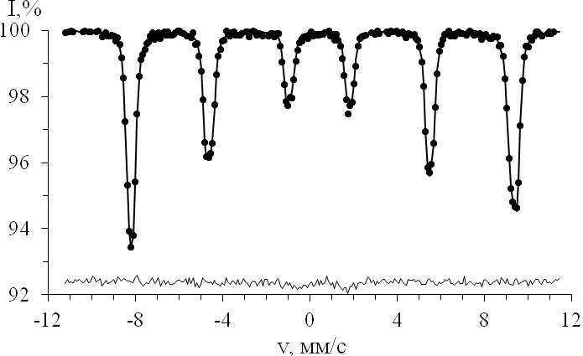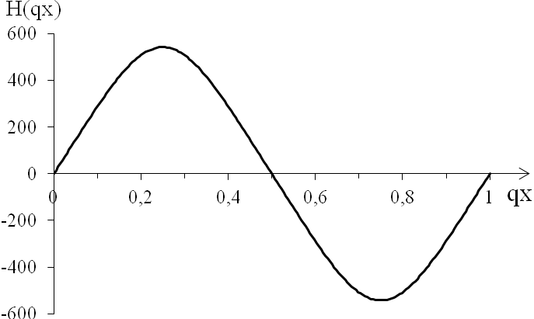
(б)
(а)

Рис.1. Мессбауэровский спектр BiFeO₃ при Т=4.9К (a) и профиль волн спиновой плотности вдоль направления вектора распространения в структуре BiFeO₃ (б).

